|  |
| --- |
| **ĐẠI HỌC BÁCH KHOA HÀ NỘI**  **TRƯỜNG ĐIỆN – ĐIỆN TỬ**  **KHOA ĐIỆN TỬ - VIỄN THÔNG**  ----------------- **BÁO CÁO ĐỀ TÀI**  **Đề tài: SẢN PHẨM KÉO RÈM TỰ ĐỘNG**  **LÊ HOÀNG LONG - 20213714**  Giáo viên hướng dẫn: **PGS.TS. NGUYỄN HỮU PHÁT**  **Hà nội, 2023** |

**PHẦN MỞ ĐẦU**

Hiện nay hiện tượng biến đổi khí hậu đang diễn ra ngày càng phức tạp trên phạm vi toàn cầu đi cùng đó là các hiện tượng nắng gắt, mưa lớn xảy ra thường xuyên hơn, khi các đồ dùng trong nhà bị dính nước mưa thường xuyên sẽ có thể bị hỏng hóc, các khối kim loại có thể bị han, gỉ, các nội thất gỗ có thể bị ẩm, mốc, tiềm ẩn những nguy cơ vi sinh vật, vi khuẩn phát triển gây bệnh tật cho con người, còn khi chịu ánh nắng mặt trời trực tiếp trong thời gian dài đồ gỗ dần mất màu, trở nên xỉn, kém bóng bẩy, với các đồ da, nhựa có thể bị bạc màu mà thậm chí còn bị biến tính gây ra những mùi khó chịu, ảnh hưởng tới sức khỏe…

Sản phẩm kéo rèm tự động là một sản phẩm không thể thiếu được trong các hộ gia đình và những nơi công cộng không chỉ giúp che nắng, che mưa mà còn có thể là một lựa chọn tốt trong trang trí cửa sổ, cửa kính. Cùng với sự phát triển về khoa học ký thuật, nhiều sản phẩm kéo rèm tự động được ra đời với nhiều tính năng khác nhau: tự động đóng, mở rèm, điều khiển bằng giọng nói… sẽ dần thay thế cho những chiếc rèm thông thường. Có thể kể đến một số hãng sản xuất sản phẩm này như: Somfy, Lutron, Graber, Auto-Home…

Nhận thấy những tính năng và công dụng tuyệt vời của sản phẩm này, nhóm chúng em đã lựa chọn đề tài này với hi vọng sẽ thiết kế được một chiếc rèm tự động đóng mở đem đến những tiện ích không hề thua kém với các loại sản phẩm có trên thị trường nhưng với chi phí thấp hơn để hướng tới nhiều đối tượng trong đó chú tâm hơn vào những người yêu công nghệ, các hộ gia đình có mức thu nhập trung bình trở lên

Trong quá trình thực hiện dự án trên không thể tránh khỏi những sai sót nhất định, rất mong được nhận từ thầy cô cùng các bạn khác góp ý và đánh giá thẳng thắn để chúng em rút kinh nghiệm và hoàn thiện hơn trong sản phẩm này cũng như các sản phẩm trong tương lai.

***Chúng em xin chân thành cảm ơn!***

**MỤC LỤC**

CHƯƠNG 1: TỔNG QUAN ĐỀ TÀI 5

1.1 Giới thiệu chung về sản phẩm 5

1.2 Mục tiêu đề tài 5

1.3 Mô tả vấn đề 5

1.4 Một số sản phẩm khác thực tế 6

1.4.1 Rèm tự động che nắng, che mưa ngoài trời Auto-Home 6

1.4.2 Rèm gỗ thông minh Lutron Serena Smart 7

1.4.3 Rèm thông minh Yoolax Blackout Shades 8

1.5 Chỉ tiêu chức năng 9

1.6 Chỉ tiêu phi chức năng 9

1.7 Kế hoạch thực hiện 10

CHƯƠNG 2: CƠ SỞ LÝ THUYẾT 11

2.1 Nguyên lý hoạt động 11

2.2 Sơ đồ khối 11

2.3 Chọn linh kiện điện tử 12

2.3.1 Vi điều khiển ESP32 12

2.3.2 Cảm biến mưa 16

2.3.3 Module điều khiển động cơ L298n 17

2.3.4 Động cơ giảm tốc vàng 3V-9V 18

CHƯƠNG 3: CẤU TRÚC, NGUYÊN LÝ, THIẾT KẾ MẠCH 19

3.1 Mạch cầu H (trong module L298n) 19

3.1.1 Lý thuyết 19

3.1.2 Ứng dụng mạch cầu H trong module L298n 20

3.2 Lập trình trên Arduino IDE 21

CHƯƠNG 4: TRIỂN KHAI VÀ KẾT QUẢ ĐẠT ĐƯỢC 26

4.1 Sơ đồ khối liên kết giữa các linh kiện 26

4.2 Hình ảnh sản phẩm sau khi hoàn thiện 26

4.3 Thử nghiệm mạch 27

4.4 Kết quả đạt được 28

Chương 5: KẾT LUẬN VÀ HƯỚNG PHÁT TRIỂN 29

5.1 Kết luận 29

5.2 Hướng phát triển 29

# CHƯƠNG 1: TỔNG QUAN ĐỀ TÀI

## Giới thiệu chung về sản phẩm

Sản phẩm kéo rèm tự động là thiết bị gia dụng hiện đại, được thiết kế mới mục đích che nắng hoặc che mưa có trong gia đình nhưng đã được tích hợp thêm nhiều tính năng tự động giúp trải nghiệm của người dùng được tốt hơn. Có thể kể đến một số tính năng như:

* Điều khiển từ xa từ thiết bị thông minh (điện thoại, máy tính…)
* Cảm biến kéo, thu rèm tự động
* Điều khiển bằng giọng nói
* Hẹn giờ thu, kéo rèm

## Mục tiêu đề tài

Trong bài tập lớn này, nhóm chúng em sẽ thiết kế một sản phẩm kéo rèm tự động, điều khiển từ xa trên điện thoại dựa vào cảm biến mưa

## 1.3 Mô tả vấn đề

* **What**
* Đồ dùng trong nhà bị hỏng hóc khi bị dính nước mưa
* Bảo vệ ngôi nhà luôn khô ráo khi trời mưa
* **Why**
* Tiện lợi, dễ sử dụng lắp đặt
* Hạn chế xảy ra hỏng hóc đồ đạc khi trời mưa
* Hình thành hệ sinh thái nhà thông minh và Internet vạn vật
* **Who**: Hướng tới hộ gia đình nhỏ lẻ, văn phòng, các tòa nhà thông minh với mức thu nhập trung bình trở lên
* **When**
* Khi trời mưa rèm sẽ tự động đóng
* Khi trời nắng, rèm sẽ tự động mở
* **Where**: Cửa sổ, giếng trời, cửa thông gió, là nơi cần được mở ra để nhận nắng, ánh sáng, lưu thông không khí và cần đóng vào khi trời mưa
* **How**: Sản phẩm hiện nay đã khá phổ biến, được sử dụng rộng rãi trong những căn hộ thông minh

## 1.4 Một số sản phẩm khác thực tế

### **1.4.1 Rèm tự động che nắng, che mưa ngoài trời Auto-Home**

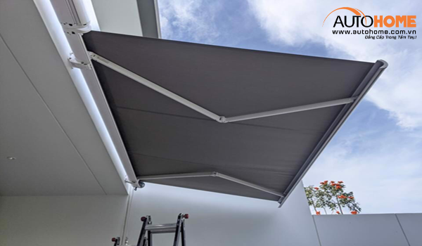

*Hình 1.1:* ***Rèm tự động che nắng, che mưa ngoài trời Auto-Home***

**Với xu thế xây dựng kiến trúc không gian mở, đem lại sự mới mẻ trong phong cách sống. Theo đó, cũng cho những hạn chế nhất định như ánh nắng gắt, mưa gió… ảnh hưởng đến không gian sống. Hiểu được điều này, Auto-Home đem đến giải pháp rèm tự động che ngoài trời. Giúp bạn và gia đình tận hưởng không gian mở, sống xanh mà không lo ngại thời tiết.**

### 1.4.2 Rèm gỗ thông minh Lutron Serena Smart

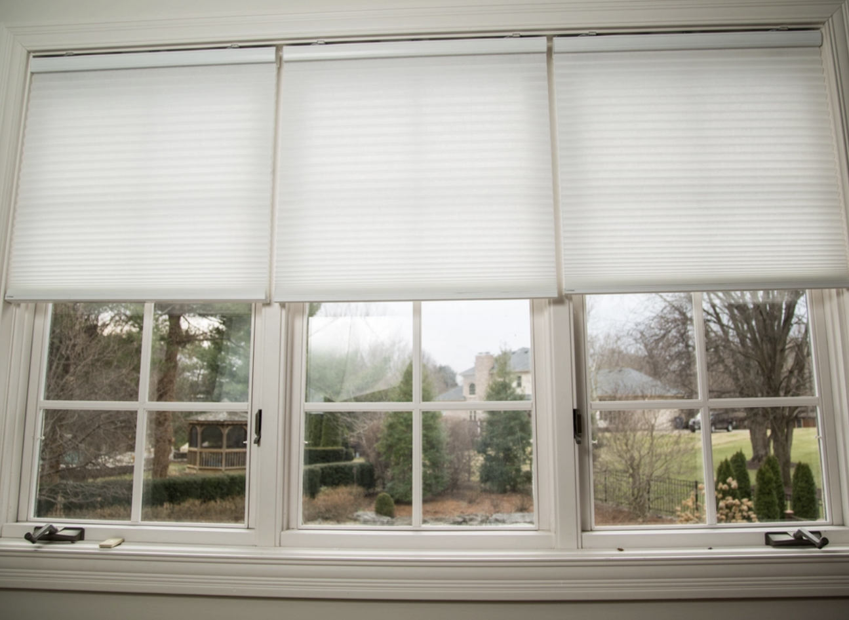

Hình 1.2: Rèm Lutron Serena Smart

Lutron Serena Smart là thiết bị thông minh khá "xa xỉ, đắt đỏ" so với nhiều thương hiệu khác – 559 USD (hơn 18 triệu đồng) – theo Nytimes. Khách hàng có thể đặt màu sắc và kích cỡ phù hợp với ngôi nhà của mình. Điều khiển Lutron Serena Smart bằng ứng dụng Lutron, tích hợp với Amazon Alexa hoặc Google Home, khá nhanh chóng và thuận tiện. Đặc biệt hơn, tính năng tối ưu hóa ánh sáng, rèm sẽ tự động nghiêng, đóng mở theo mức độ ánh sáng bên ngoài, đảm bảo ánh sáng trong phòng luôn được cân bằng, giảm thiểu độ chói. Bên cạnh đó, bạn cũng có thể thiết lập chế độ tự động để đóng mở bất cứ lúc nào bạn rời khỏi hoặc về đến nhà.

### 1.4.3 Rèm thông minh Yoolax Blackout Shades

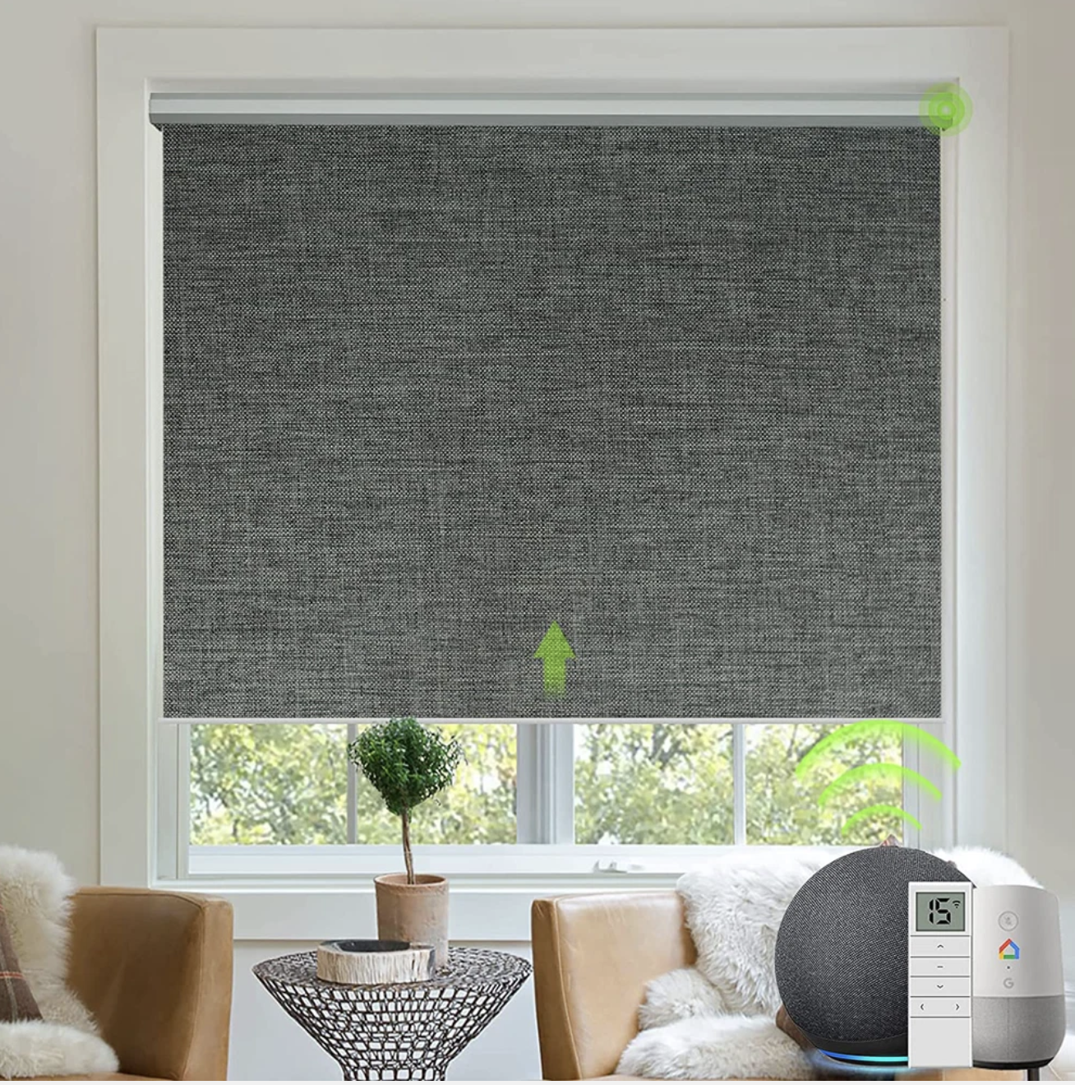

Hình 1.3: Rèm Yoolax Blackout Shades

Giống như hầu hết rèm thông minh hiện tại, động cơ Yoolax chạy bằng pin và dễ dàng sạc đầy. Rèm được điều khiển từ xa bằng ứng dụng Yoolax được cung cấp bởi Alexa. Bên cạnh đó Trợ lý Google (với người dùng Android) và Siri (với người dùng Iphone) hoàn toàn có thể trở thành mệnh lệnh đóng mở rèm chỉ cần đảm bảo bạn đã tải về ứng dụng Yoolax. Người dùng chỉ cần chi ra 169 USD (hơn 3,8 triệu,theo Amazon) để sở hữu mẫu rèm cửa tối tân này.

## 1.5 Chỉ tiêu chức năng

* **Input**
* Nhận diện trời mưa
* Góc quét 360 độ
* 5V cho cảm biến mưa và ESP32
* 9V cho motor DC và L298n
* **Output**
* Rèm bật khi mưa
* Rèm thu khi không mưa
* Thông báo lên điện thoại
* **Mối quan hệ giữa đầu vào và đầu ra**

## 1.6 Chỉ tiêu phi chức năng

* **Năng lượng**
* Cảm biến: 5V
* Bộ vi điều khiển ESP32: 5V
* Motor DC: 9V
* Module điều khiển động cơ L298n: 9V
* **Ngoại quan cơ khí**
* Có thể đóng gói sản phẩm vào trong 1 hộp, chỉ để lộ cảm biến mưa và nút bấm
* Trọng lượng nhẹ
* **Tiêu chuẩn cần tuân theo**
* An toàn điện: cường độ và điện áp nhỏ, không gây giật điện; dây nối gọn gàng, xắp xếp vị trí mạch sao cho hạn chế tối đa tác động từ động vật, tránh ngoại lực, kháng nước.....
* Độ bền: có độ bền cao
* Dễ lắp đặt và sử dụng: nhỏ gọn, dễ tháo lắp

Căn cứ vào những điều kiện trên nhóm em thực hiện sản phẩm dựa trên các tiêu chuẩn sau:

* An toàn điện TCVN 5699-1:1998 ( IEC 335-1:1991)
* Kháng nước IPX4
* An toàn CE
* **Chi phí**: phải chăng (<300.000 đồng)
* **Nhân lực**: 5 người

## 1.7 Kế hoạch thực hiện

|  |  |
| --- | --- |
| **Nội dung thực hiện** | **Thời gian thực hiện** |
| - Lên ý tưởng về sản phẩm (đặt vấn đề, mô tả vấn đề và trả lời các câu hỏi 5W-1H  - Phân tích chỉ tiêu kĩ thuật (chỉ tiêu chức năng và phi chức năng) và ràng buộc dự án (SMART)  - Nghiên cứu thị trường | 26/06/2023-27/06/2023 |
| Vẽ sơ đồ khối, sơ đồ nguyên lý mạch, mô phỏng sơ đồ nguyên lý mạch, layout mạch | 04/07/2023- 06/07/2023 |
| Chọn và mua linh kiện điện tử , | 05/07/2023-6/07/2023 |
| Mô tả phương pháp thí nghiệm mạch và thiết kế sản phẩm | 07/07/2023- 09/07/2023 |
| Nhận xét kết quả thực hiện và đánh giá chất lượng sản phẩm | 10/07/2023 |
| Làm báo cáo, hoàn thiện slide thuyết trình và tổng kết dự án, đưa ra bài học kinh nghiệm | 11/07/2023- 13/07/2023 |

# CHƯƠNG 2: CƠ SỞ LÝ THUYẾT

## 2.1 Nguyên lý hoạt động

* Dùng cảm biến mưa để xác định xem trời có đang mưa hay không
* Nếu trời mưa, ESP32 sẽ tự động phát động lệnh bật rèm lên L298n, đồng thời truyền tin lên ứng dụng Blynk trên điện thoại báo rằng trời đang mưa
* Nếu trời không mưa, ESP32 sẽ tự động phát động lệnh kéo rèm lên L298n, đồng thời truyền tin lên ứng dụng Blynk trên điện thoại báo rằng trời tạnh mưa
* Dùng một động cơ giảm tốc vàng 3V-9V để thực hiện kéo, thu rèm được điều khiển bởi module điều khiển động cơ L298n

## 2.2 Sơ đồ khối

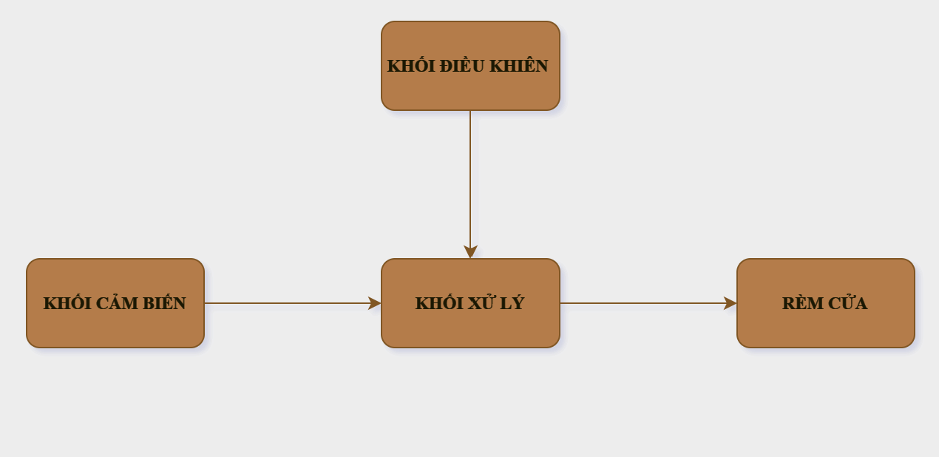

## 2.3 Chọn linh kiện điện tử

### 2.3.1 Vi điều khiển ESP32

#### a, Giới thiệu về ESP32

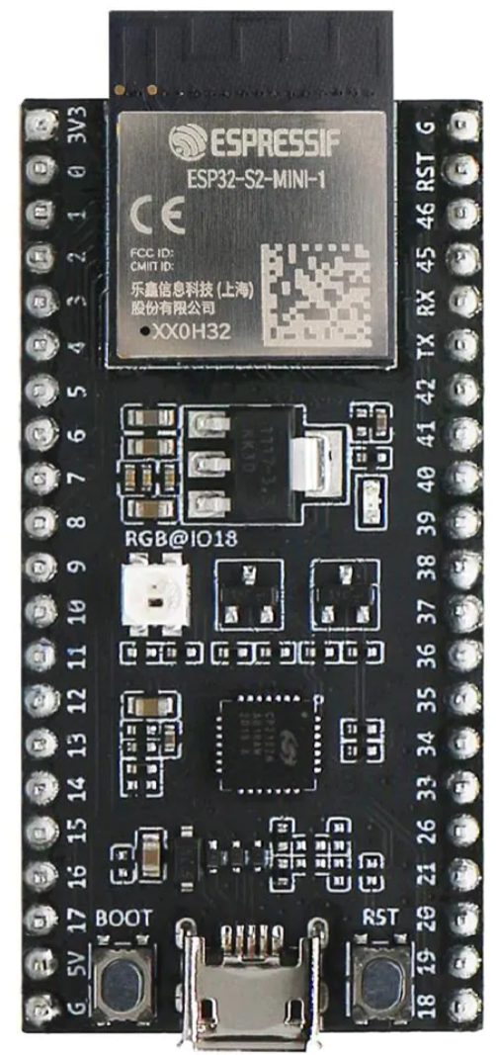

* **ESP32** là một series các vi điều khiển trên một vi mạch giá rẻ, năng lượng thấp có tích hợp WiFi và dual-mode Bluetooth
* **ESP32** sử dụng bộ vi xử lý Tensilica Xtensa LX6 có hai biến thể lõi kép và lõi đơn, và bao gồm các công tắc antenna tích hợp, RF balun, bộ khuếch đại công suất, bộ khuếch đại thu nhiễu thấp, bộ lọc và module quản lý năng lượng.

#### b, Thông số kỹ thuật

* CPU: Xtensa Dual-Core LX6 microprocessor.
* Chạy hệ 32 bit
* Tốc độ xử lý từ 160 MHz đến 240 MHz
* ROM: 448 Kb
* Tốc độ xung nhịp từ 40 Mhz ÷ 80 Mhz (có thể tùy chỉnh khi lập trình)
* RAM: 520 Kb SRAM liền chip. Trong đó 8 Kb RAM RTC tốc độ cao – 8 Kb RAM RTC tốc độ thấp (dùng ở chế độ DeepSleep).
* Wi-Fi: 802.11 b/g/n/e/i
* Bluetooth: v4.2 BR/EDR và BLE
* 1 cảm biến Hall (cảm biến từ trường)
* 1 cảm biến đo nhiệt độ
* Cảm biến chạm (điện dung) với 10 đầu vào khác nhau.
* Bảo mật chuẩn IEEE 802.11, gồm WFA, WPA/WPA2 và WAPI
* Khởi động an toàn (Secure boot)
* Mã hóa flash (Flash encryption)
* 1024-bit OTP, lên đến 768-bit cho khách hàng
* Tăng tốc phần cứng mật mã: AES, SHA-2, RSA

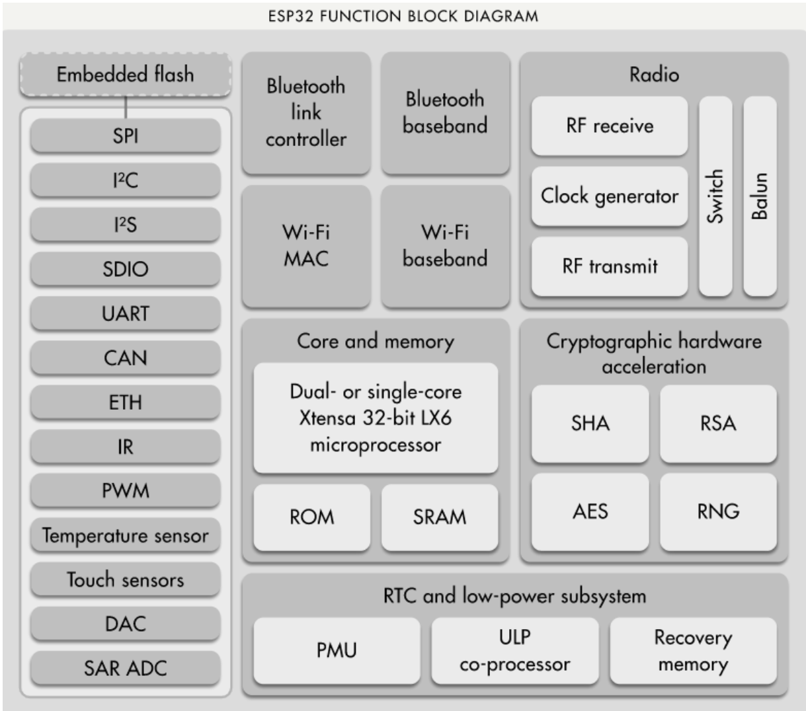

* Nguồn điện hoạt động
* Điện áp hoạt động: 2,2V ÷ 3,6V
* Nhiệt độ hoạt động: -40oC ÷ + 85oC
* Số cổng GPIO: 36

#### c. Sơ đồ các chân

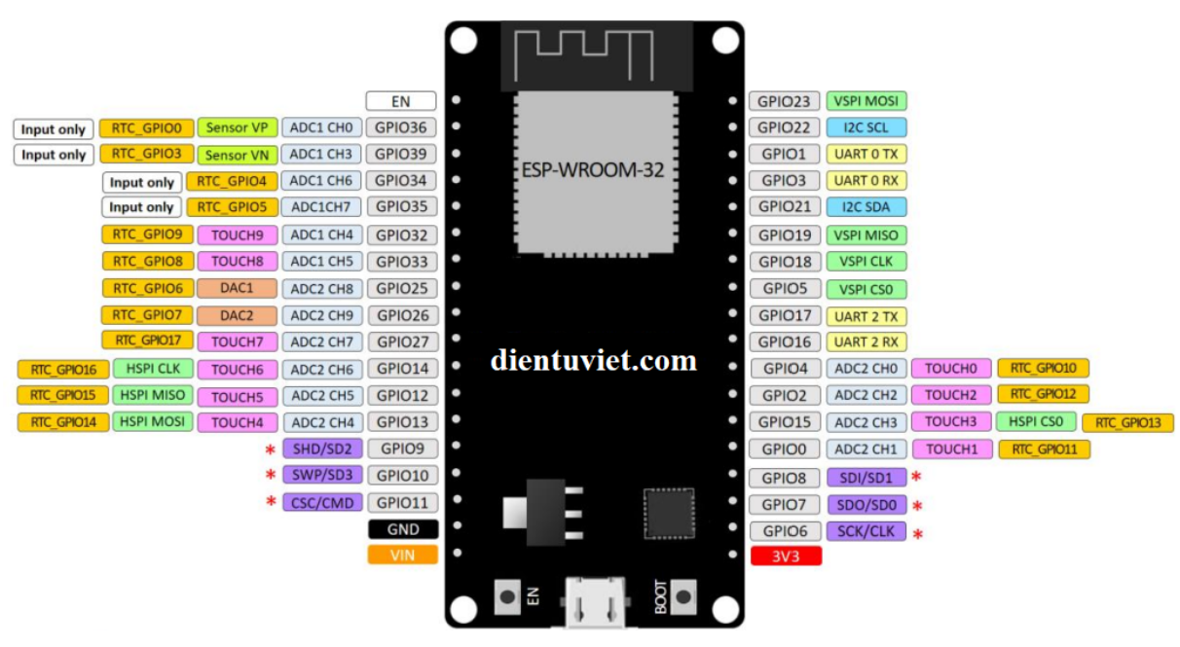

* 2 cổng giao tiếp [I²C](https://dientuviet.com/gioi-thieu-chuan-giao-tiep-i2c/)
* 3 cổng giao tiếp [UART](https://dientuviet.com/kien-thuc-co-ban-ve-giao-tiep-uart/)
* 3 cổng giao tiếp [SPI](https://dientuviet.com/gioi-thieu-chuan-giao-tiep-spi/) (1 cổng cho chip FLASH )
* 2 cổng giao tiếp I²S
* 10 kênh ngõ ra điều chế độ rộng xung (PWM)
* SD card/SDIO/MMC host
* CAN bus 2.0
* IR (TX/RX)
* Ethernet MAC hỗ trợ chuẩn: DMA và IEEE 1588
* Bộ chuyển đổi số sang tương tự (DAC) 8 bit
* 18 kênh bộ [chuyển đổi tương tự sang số](https://dientuviet.com/bo-chuyen-doi-tuong-tu-sang-so-adc/) (ADC) 12 bit.

#### d, Ứng dụng

* Dùng trong các ứng dụng thu thập dữ liệu và điều khiển thiết bị qua WiFi, Bluetooth.
* Dùng cho ứng dụng tiết kiệm năng lượng, điều khiển mạng lưới cảm biến, mã hóa hoặc xử lí tiếng nói, xử lí Analog-Digital trong các ứng dụng phát nhạc, hoặc với các file MP3…
* Dùng cho các thiết bị điện tử đeo tay như đồng hồ thông minh…

***So sánh giữa ESP32 và ESP8266***

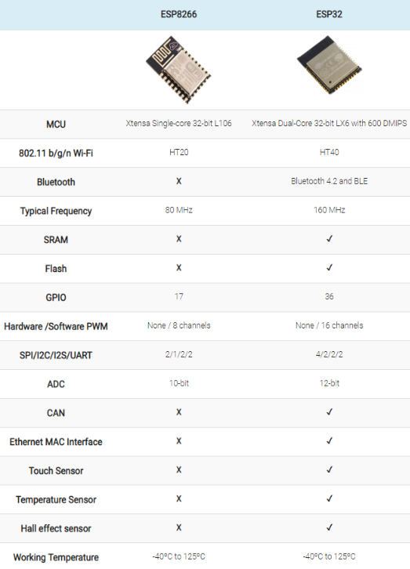

### 2.3.2 Cảm biến mưa

* Điện áp: 5V
* Led báo nguồn ( Màu xanh)
* Led cảnh báo mưa ( Màu đỏ)
* Điều chỉnh độ nhạy bằng biến trở.
* Sử dụng LM358 để chuyển AO sang DO
* Kích thước: 5.4*4.0mm
* Dày 1.6mm

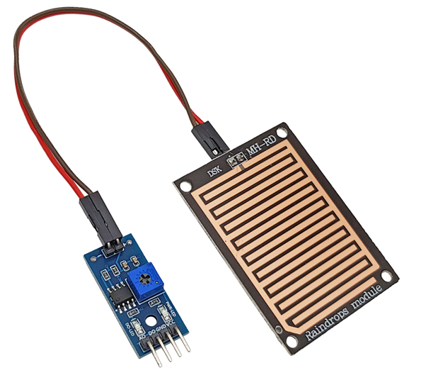

* Hoạt động dựa trên nguyên lý: Nước rơi vào board sẽ tạo ra môi trường dẫn điện.
* Có  2 dạng tín hiệu: Analog( AO)  và Digital (DO)
* Dạng tín hiệu : TTL, đầu ra 100mA ( Có thể sử dụng trực tiếp Relay, Còi công suất nhỏ…)
* *Khi cảm biến khô ráo (trời không mưa), chân D0 của module cảm biến mưa sẽ được giữ ở mức cao (5V-12V). Khi có nước trên bề mặt cảm biến (trời mưa), đèn LED màu đỏ sẽ sáng lên, chân D0 được kéo xuống thấp (0V).

### 2.3.3 Module điều khiển động cơ L298n

#### a, Thông số kỹ thuật

Sử dụng IC điều khiển L298N có thể điều khiển 2 động cơ một chiều hoặc 1 động cơ bước 4 pha.

* Driver: L298N tích hợp hai mạch cầu H
* Điện áp điều khiển : 5 ~ 12 V
* Dòng tối đa cho mỗi cầu H là : 2A
* Điện áp của tín hiệu điều khiển :5 ~ 7 V
* Dòng của tín hiệu điều khiển : 0 ~ 36Ma
* Công suất hao phí : 20W (khi T = 75 °C)
* Nhiệt độ bảo quản : -25 ~ 130°C

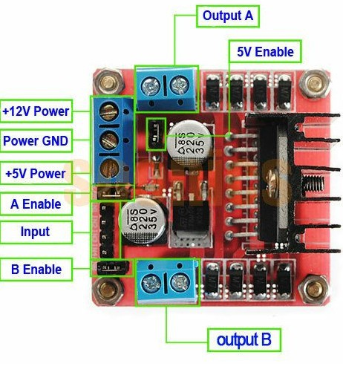

#### b, Sơ đồ các chân

* 4 chân INPUT: IN1, IN2, IN3, IN4 nhận tín hiệu điều khiển
* 4 chân OUTPUT: OUT1, OUT2, OUT3, OUT4 được nối với động cơ
* Chân ENA và ENB dùng để điều khiển mạch cầu H trong L298n
* Nếu ở mức logic “1” (nối với nguồn 5V) cho phép mạch cầu H hoạt động
* Nếu ở mức logic “0” thì mạch cầu H không hoạt động

### 2.3.4 Động cơ giảm tốc vàng 3V-9V

* Điện áp hoạt động:3V~ 9V DC (Hoạt động tốt nhất từ 6 - 8V)
* Mômen xoắn cực đại: 800gf cm min 1:48 (3V)
* Tốc độ không tải: 125 Vòng/ 1 Phút (3V)
* (Với bánh 66mm: 26m/1p)
* 208 Vòng/ 1 Phút (5V)
* (Với bánh 66mm: 44m/1p)
* Dòng không tải [động cơ](https://chotroihn.vn/dong-co?q=collections:1175137&page=1&view=grid): 70mA (250mA MAX)

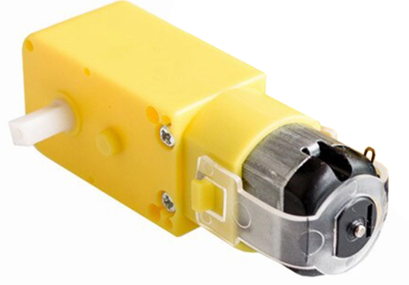

# CHƯƠNG 3: CẤU TRÚC, NGUYÊN LÝ, THIẾT KẾ MẠCH

## 3.1 Mạch cầu H (trong module L298n)

### A diagram of a motor Description automatically generated3.1.1 Lý thuyết

* Mạch cầu H: là một mạch đơn giản dùng để đảo chiều động cơ DC quay thuận hoặc quay nghịch gồm 4 công tắc S1,S2,S3,S4 và 1 tải (motor)
* Một động cơ DC có thể quay thuận hoặc quay nghịch tùy thuộc vào cách bạn mắc cực âm và dương cho motor đó. Ví dụ, động cơ DC có hai đầu A và B. Nếu bạn nối A vào cực dương (+) và B vào cực âm (-) của nguồn thì động cơ quay theo chiều thuận Bây giờ, A vào (-) và B vào (+), động cơ sẽ quay nghịch.
* Khi đóng S1, S4 động cơ chạy thuận
* Khi đóng S2, S3 động cơ chạy nghịch
* Khi đóng cùng lúc S1 và S2 hoặc S3 và S4 hoặc thậm chí là đóng cùng lúc 4 công tắc sẽ dẫn đến hiện tượng ngắn mạch khiến acquy có thể bị hỏng và nghiêm trọng hơn có thể dẫn đến nổ mạch

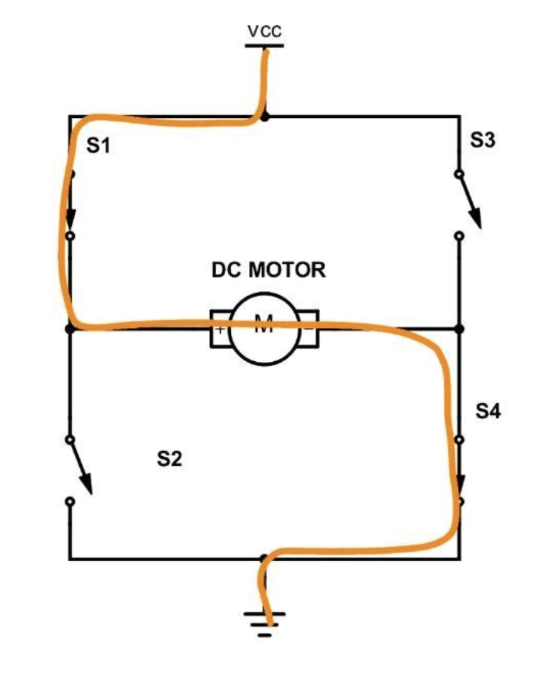 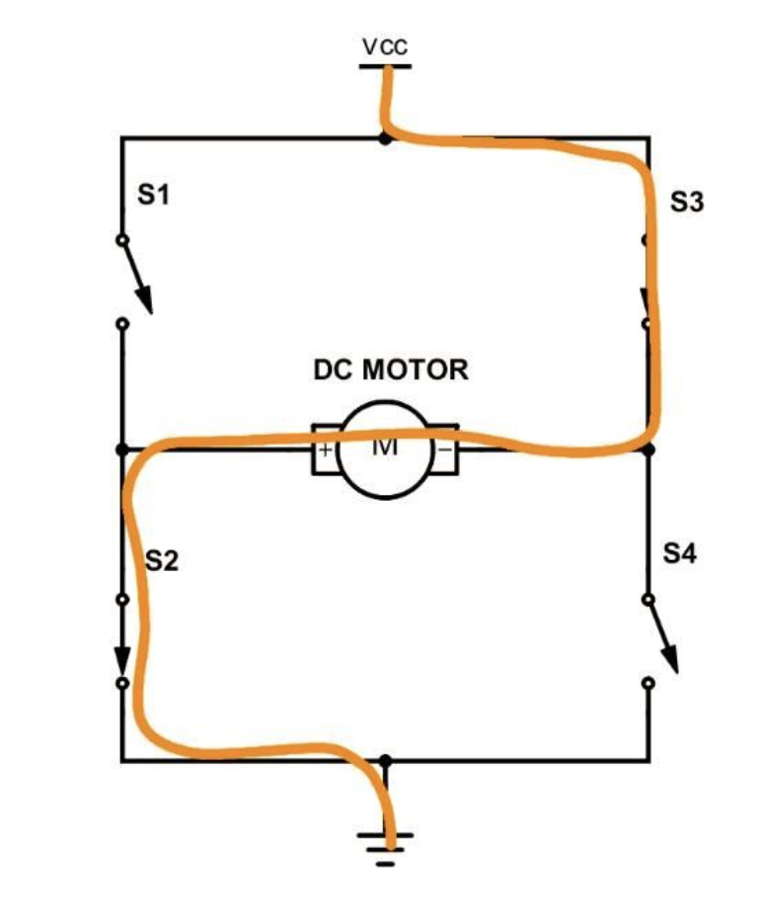

Động cơ quay thuận

Động cơ quay nghịch

### 3.1.2 Ứng dụng mạch cầu H trong module L298n

s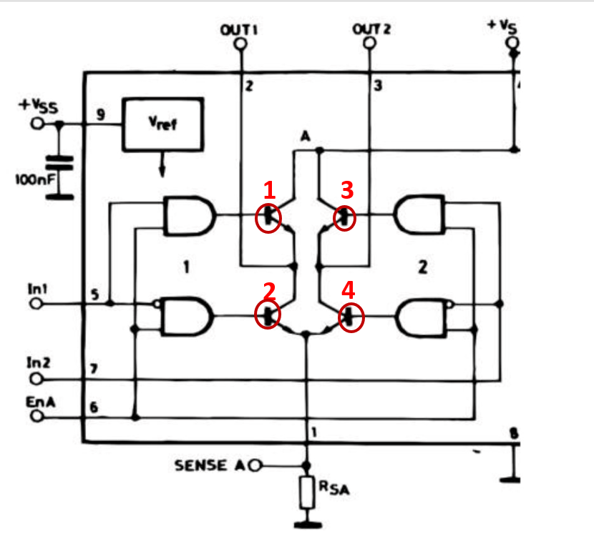

* Chân out1, out2 được kết nối với động cơ
* Động cơ chạy thuận hay chạy nghịch tùy thuộc vào quy ước của mình được quy ước như sau
  + Nếu điện áp tại out1> out2: động cơ chạy thuận (Trans 1,4 được kích dẫn và Trans 2,3 không được kích dẫn)
* Nếu điện áp tại out1< out2: động cơ chạy nghịch (Trans 1,4 không được kích dẫn và Trans 2,3 được kích dẫn
* Nếu điện áp tại out1= out2: động cơ không có hiệu điện thế ( không quay) (Trans 1,3 được kích dẫn và 2,4 không được kích dẫn hoặc 1,3 không được kích dẫn và 2,4 được kích dẫn động cơ không hoạt động )
* Nếu 1,2 cùng dẫn hoặc 3,4 cùng dẫn: dòng điện sẽ không chạy qua động cơ sẽ làm cháy trans (hiện tượng trùng dẫn) nhưng đối với L298n thì không thể nào có hiện tượng này
* Từ quy ước đó
* Động cơ chạy thuận khi $\left\{\begin{aligned}IN1=1 \\ IN2=0 \\ ENA=1 \end{aligned}\right.$
* Động cơ chạy nghịch khi $\left\{\begin{aligned}IN1=0 \\ IN2=1 \\ ENA=1 \end{aligned}\right.$
* Động cơ không hoạt động khi $EA=0 hoặc$ $\left\{\begin{aligned}IN1=1 \\ IN2=1 \\ EA=1 \end{aligned}hoặc \right.\left\{\begin{aligned}IN1=0 \\ IN2=0 \\ EA=1 \end{aligned}\right.$

## 3.2 Lập trình trên Arduino IDE

#define BLYNK_TEMPLATE_ID "TMPL6KHzraR0g"

#define BLYNK_TEMPLATE_NAME "remcua"

#define BLYNK_AUTH_TOKEN "ugDrskFNsAfKuX87XW597-baGIMTdGTD"

/* Comment this out to disable prints and save space */

#define BLYNK_PRINT Serial

#include <WiFi.h>

#include <WiFiClient.h>

#include <BlynkSimpleEsp32.h>

int tren = 34;

int duoi = 35;

int ct1 = 18;

int ct2 = 19;

int cbm = 21;

int len = 32;

int xuong = 33;

char ssid[] = "Son";

char pass[] = "0123456789";

int trangthaiduoi = 0;

int trangthaitren = 0;

int trangthaixuong = 0;

int trangthailen = 0;

int ttcbm = 1;

void setup()

{

  Serial.begin(115200);

  Blynk.begin(BLYNK_AUTH_TOKEN, ssid, pass);

  pinMode(len, OUTPUT);

  pinMode(xuong, OUTPUT);

  pinMode(ct1, INPUT);

  pinMode(ct2, INPUT);

  pinMode(tren, INPUT_PULLUP);

  pinMode(duoi, INPUT_PULLUP);

  pinMode(cbm, INPUT);

}

void loop()

{

  Blynk.run();

  trangthaiduoi = digitalRead(duoi);

  trangthaitren = digitalRead(tren);

  ttcbm = digitalRead(cbm);

  //ko mưa

  if (ttcbm == 1)

  {

    if (trangthaiduoi == 0 && digitalRead(ct1)==1)

    {

      trangthaixuong = 1;

      trangthailen = 0;

      digitalWrite(len, LOW);

      digitalWrite(xuong, HIGH);

      Blynk.virtualWrite(V2, trangthailen);

      Blynk.virtualWrite(V1,trangthaixuong);

    }

    else if (trangthaitren == 0 && digitalRead(ct2)== 1)

    {

      trangthailen = 1;

      trangthaixuong = 0;

      digitalWrite(len, HIGH);

      digitalWrite(xuong, LOW);

      Blynk.virtualWrite(V1, trangthaixuong);

      Blynk.virtualWrite(V2,trangthailen);

    }

    else if(trangthaiduoi == 1 || trangthaitren == 1 || (digitalRead(ct2)==0 && trangthailen == 1) || (digitalRead(ct1)==0 && trangthaixuong == 1))

    {

      trangthailen = 0;

      trangthaixuong = 0;

      digitalWrite(len, LOW);

      digitalWrite(xuong, LOW);

      Blynk.virtualWrite(V1,0);

      Blynk.virtualWrite(V2,0);

    }

  }

  else

  {

    if (trangthaiduoi == 0)

    {

      digitalWrite(len, 0);

      digitalWrite(xuong, 1);

      Blynk.virtualWrite(V1,1);

      Blynk.virtualWrite(V2,0);

    }

    else

    {

      digitalWrite(len, LOW);

      digitalWrite(xuong, LOW);

      Blynk.virtualWrite(V1,0);

      Blynk.virtualWrite(V2,0);

    }

  }

}

BLYNK_WRITE(V1)

{

  Serial.println("321");

  int p = param.asInt();

  if(digitalRead(ct1)==0 && digitalRead(ct2)==0) {

    digitalWrite(trangthaixuong, p);

    digitalWrite(xuong, p);

    digitalWrite(trangthailen, 0);

    Blynk.virtualWrite(V2, 0);

    digitalWrite(len, 0);

  }else{

    Blynk.virtualWrite(V1,0);

    Blynk.virtualWrite(V2,0);

  }

}

BLYNK_WRITE(V2)

{

  Serial.println("123");

  int p = param.asInt();

  if(digitalRead(ct1)==0 && digitalRead(ct2)==0) {

    digitalWrite(trangthailen, p);

    digitalWrite(len, p);

    digitalWrite(trangthaixuong, 0);

    Blynk.virtualWrite(V1, 0);

    digitalWrite(xuong, 0);

  }else {

    Blynk.virtualWrite(V1,0);

    Blynk.virtualWrite(V2,0);

  }

}

# CHƯƠNG 4: TRIỂN KHAI VÀ KẾT QUẢ ĐẠT ĐƯỢC

## 4.1 Sơ đồ khối liên kết giữa các linh kiện

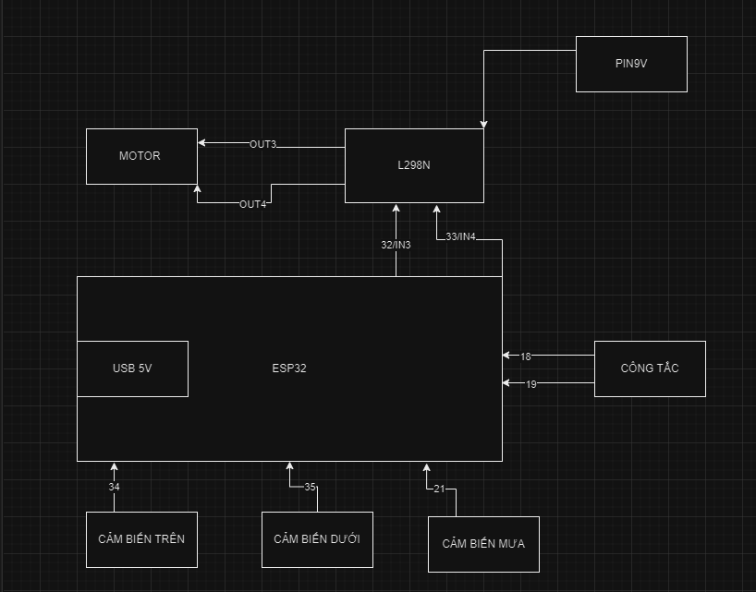

## 4.2 Hình ảnh sản phẩm sau khi hoàn thiện

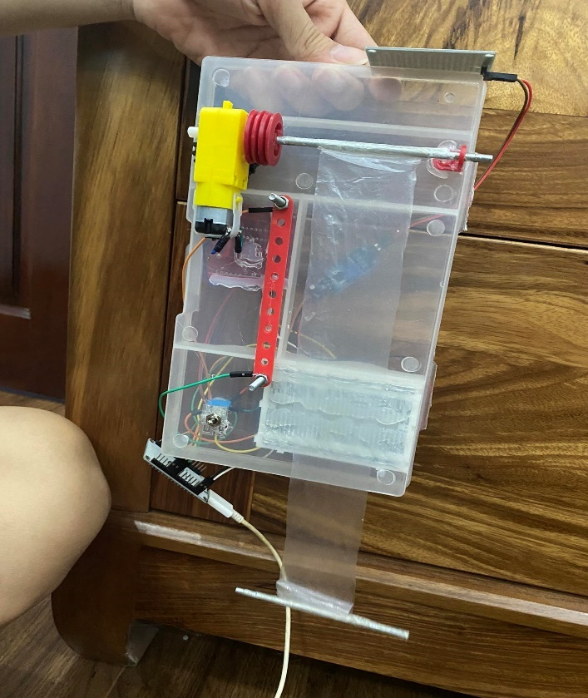

*Hình 4.1: Rèm tự động (mặt trước)*

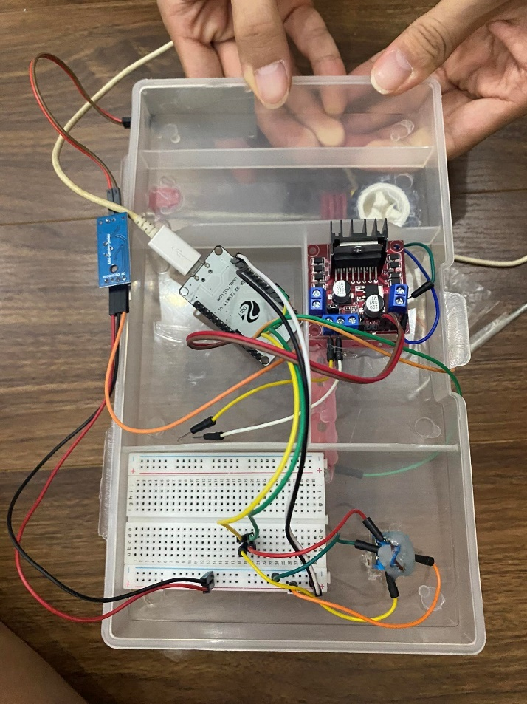

*Hình 4.2: Rèm tự động (mặt sau)*

## 4.3 Thử nghiệm mạch

Nhóm chúng em sẽ tiến hành thử nghiệm trong các trường hợp

* Chạy thủ công bằng công tắc
* Chạy sản phẩm bằng app Blynk
* Chạy sản phẩm bằng cảm biến mưa
* Chuẩn bị thí nghiệm: máy quay, pin, hệ thống kéo rèm tự động, điện thoại
* Tiến hành thí nghiệm
* Bước 1: Kết nối vi điều khiển ESP32 với nguồn máy tính và L298n với nguồn điện từ pin
* Bước 2: Tiến hành thử nghiệm theo các trường hợp như trên
* Bước 3: Quan sát và ghi kết quả đạt được
* **Kết quả thử nghiệm mạch**: Mạch chạy được theo mong muốn

## 4.4 Kết quả đạt được

* Thiết kế được mô hình, hoàn thành phần mô hình của đề tài và mô hình hoạt động.
* Vận dùng được những kiến thức cơ bản về điện tử để thiết kế mô hình.
* Sử dụng kiến thức về phần mềm Arduino IDE để thực hiện đề tài.

# Chương 5: KẾT LUẬN VÀ HƯỚNG PHÁT TRIỂN

5.1 Kết luận

Qua môn học Lý thuyết thông tin và Lý thuyết mạch, chúng em không chỉ vận dụng kiến thức học được thông qua các giờ học trên lớp mà còn rèn luyện các kĩ năng cần thiết khác trong học tập và xa hơn là trong công việc sau này. Kết quả đạt được này không chỉ nhờ sự đoàn kết và giúp đỡ lẫn nhau giữa các thành viên trong nhóm mà còn phải nhắc đến sự hướng dẫn nhiệt tình của thầy Phạm Hữu Phát

5.2 Hướng phát triển

* Thêm tính năng mở hé tức kéo rèm theo độ dài, rộng mà mình mong muốn
* Tích hợp thêm nhiều cảm biến thông minh: cảm biến xác định độ sáng tự nhiên và nhiệt độ trong phòng, hệ thống rèm tự động có thể điều chỉnh mức độ mở hoặc đóng rèm để tối ưu hóa ánh sáng và giữ cho không gian mát mẻ
* Gia tăng thời lượng sử dụng cho sản phẩm: nhóm chúng em có ý tưởng là sẽ trang bị thêm một mạch giảm áp và lấy điện trực tiếp từ nguồn điện qua các ổ cắm ở trong nhà hoặc có thể tích hợp năng lượng mặt trời hỗ trợ phát triển bền vững
* Phát triển thêm nhiều tính năng thông minh: có thể kể đến điều khiển thiết bị bằng giọng nói, tích hợp hệ thống báo cáo về việc sử dụng năng lượng và hiệu quả năng lượng của hệ thống giúp người dùng hiểu rõ hơn về mức tiêu thụ và tối ưu hóa việc sử dụng năng lượng
* Thiết kế mô hình có tính thẩm mỹ và kỹ thuật cao hơn